6. mobilnost_Italija
U tjednu od 22. svibnja do 26. svibnja 2023. odradili smo posljednju mobilnost unutar projketa YES u Perugi, Italija.
Tjedan je bio ispunjen aktivnostima koje su pridonijele ostvarivanjima ishoda unutar Cilja 4_Kvalitetno obrazovanje, Cilja 6_Čista voda i sanitarni uvijeti i Cilja 7_Pristupačna i čista energija unutar Globalnih ciljeva za održivi razvoj (Agenda 2030).
Naši domaćini, srednja škola IIS Cavour Marconi Pascal, upoznali su nas s obrazovnim sustav u Italiji, ali i s vlastitim iskustvima i izazovima inkluzivnog obrazovanja. Sudjelovali smo na mnogobrojnim radonicama (Mood board, Let's discover Italy, Crossword about Agenda 2030, Chemical Lab, Digital Lab, We are all Erasmus) koje kroz suvremene strategije poučavanja potiču učenike na suradnju i kritičko promišljanje.
Upunali smo se i s mnogobrojnim kulturnim i povijesnim znamenitosti Umbrije (grad Perugiu i Asiz), ali i s bioraznolikošću i važnosšću očuvanja etnobotanike. Posjetili smo i Piediluca jezero i Mramorni slap te upoznali zakone dobivanja čiste energije iz obnovljivih izvora.
Mobilnost smo završili svečanom ceremonijom podjele certifikata uz neizostavnu muziku i modu!
Ovom mobilnošću, projekt YES (Young Europeans for Sustainability) završava, ali kako reče naš dobar prijatelj Laurent - svaki kraj je novi početak 😊
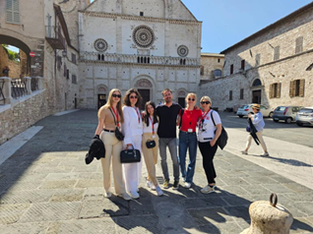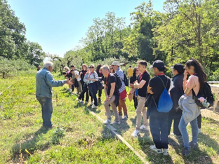
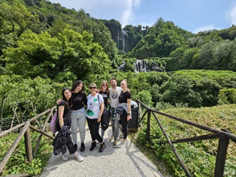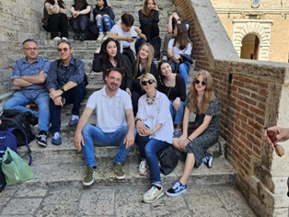
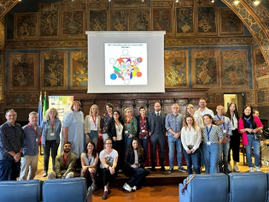

5. mobilnost_Estonija
Od 28.11. do 3.12. održala se mobilnost u Estoniji u gradu Pärnu, a naš tim su činile učenice Petra Batić, Anamaria Franjić, Petra Ilić, Božena Vuinović u pratnji nastavnica Kristine Kalat i Marije Radić.
U okviru Ciljeva održivog razvoja: cilj 4_Kvalitetno obrazovanje, cilj 8_ Dostojanstven rad i ekonomičan rast te i cilj 12_Održiva potrošnja i proizvodnja, učenice i nastavnice su sudjelovale u različitim aktivnostima: upoznavanje estonskog obrazovnog sustava, poučavanje estonskih učenika osnovama hrvatskog jezika, radionicu catwalk tehnikama i savjetima za pronalaženje dobrih outfita u second hand shopovima za održivu modnu reviju, predavanje na temu "Učinkovito učenje temeljeno na teoriji funkcioniranja pamćenja i samoodređenja".
Aktivno smo sudjelovali i „Večeri kultura“ gdje smo se međusobno upoznali kroz narodne običaje, igre i slastice, ali i u modnoj reviji.
Posjetili smo Razvojni centar okruga Pärnu i sudjelovali na radionici o održivom poduzetništvu, a na predavanju i radionici u Srednju strukovnu školu u Pärnu učili smo o principima zero waste kuhanja! Posjetili smo Muzej novih umjetnosti i izložbu „Daj novi život“ koja pokazuje svu kreativnost u recikliranja i zaštićenu močvaru Riisa koja predstavlja uspješan primjer održivog turizma.
Zadnji dan estonske avanture bili smo u glavnom gradu Tallinnu koji je smješten u Finskom zaljevu. Tallinn je upravno, znanstveno, kulturno, industrijsko i trgovačko središte Estonije te važna ribarska i putnička luka. Ubraja se u red najstarijih i najvećih gradskih središta u sjeveroistočnoj Europi. Pogledali smo izložbu "Coexistance" u Muzeju grada te se prošetali Starim gradom koji je upisan na UNESCO-ov popis mjesta svjetske baštine u Europi 1997. godine.
Uživali smo u pet prekrasnih snježnih dana uz neizostavno kušanje lokalnih gastronomskih specijaliteta.
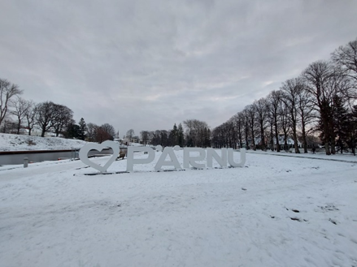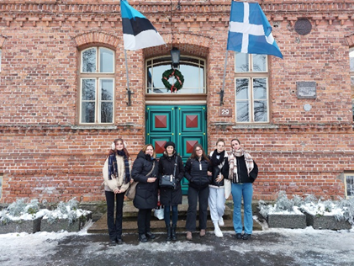
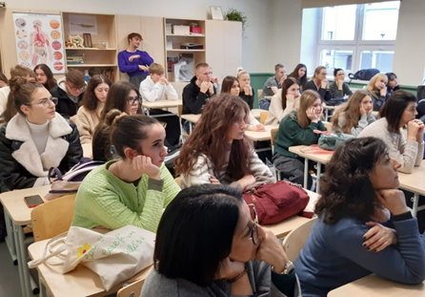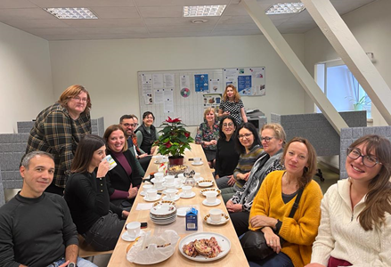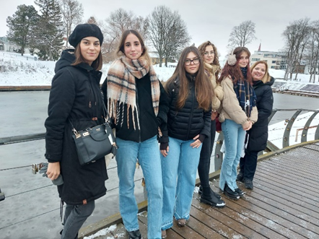
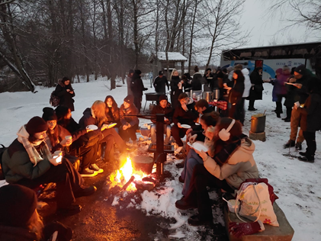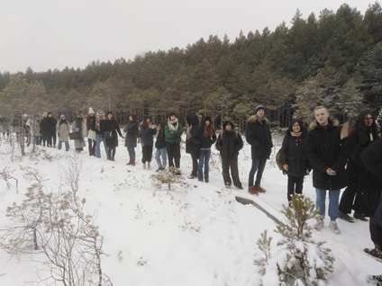
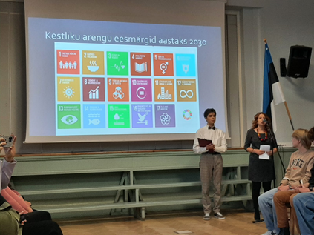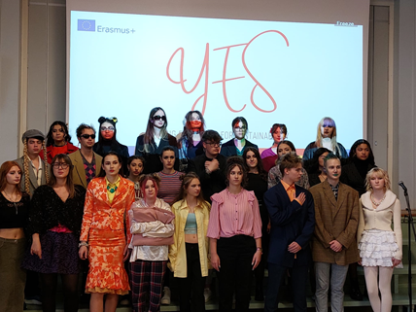
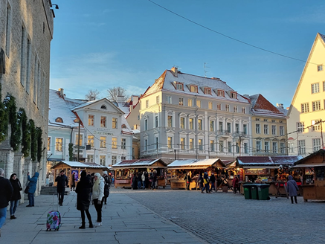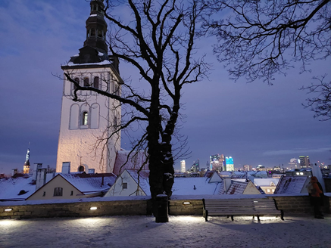

4. mobilnost_Španjolska
Ovaj put su naši učenici Antonela, Anamarija, Leon i Nino u pratnji profesorica Kristine i Nikoline otputovali u prekrasni mali grad Biar!
Nakon vesele dobrodošlice, učenici su predstavili svoje škole i regije te su se upoznali s ljepotama Biara. Aktivnosti bile su oblikovane oko Cilja 1_Iskorijeniti siromaštvo svuda i u svim oblicima, Cilja 9_ Industrija, inovacije i infrastruktura i Cilja 11_Održivi gradovi, održive zajednice. Posjetili su povijesni grad Elche (Elx) i Valenciju. U Elcheu se nalazi konferencijski centar Ciutat d'Elx, međunarodna zračna luka Aeropuerto de Alicante, javno sveučilište Universidad Miguel Hernández i privatno sveučilište Universidad CEU Cardenal Herrera.
U Elxu se nalazi i nasad palmi "Palmeral de Elche" koji je je 2000. godine upisan na UNESCO-ov popis mjesta svjetske baštine u Europi kao jedan od najstarijih (5. st. pr. Kr.), ali i najvećih na svijetu.
Učenici su posjetili i lokalnu tvornicu koja predstavlja primjer dobre prakse uspješne reciklaže, lokalnu neprofitnu organizaciju koja se bori protiv siromaštva i izložbu "Klimatske promjene".
Prijemom kod gradonačelnice i podjelom certifikata započeo je završetak službenog dijela, a mobilnost je završila zabavnim dijelom- la celebración puede comenzar!
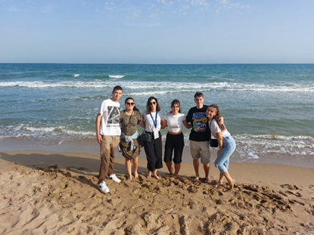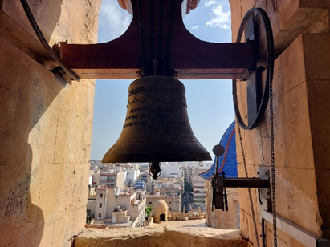
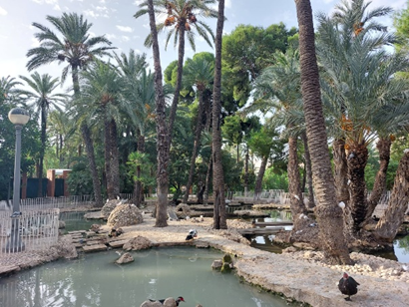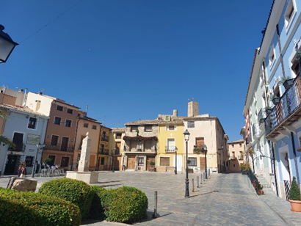
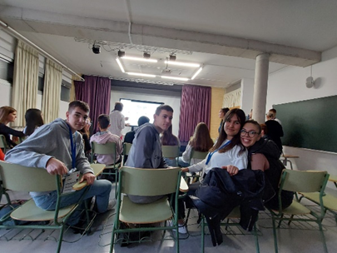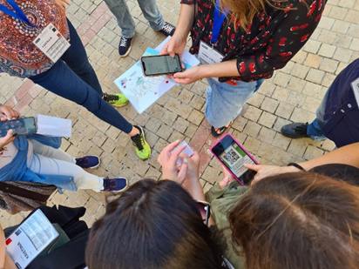
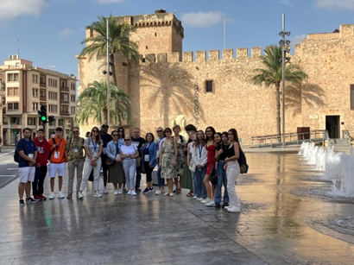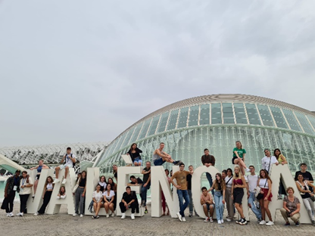
3. mobilnost_Hrvatska
3. mobilnost, 26.9.- 30.9.2022., Knin, Hrvatska
U prekrasnom tjednu mobilnosti u našoj školi, ostvareni su svi ishodi planirani kroz aktivnosti unutra Cilja 14_Zaštititi i održivo koristiti oceane, mora i morske resurse, Cilja 15_Održivo upravljati šumama, suzbiti dezertifikaciju, zaustaviti i preokrenuti degradaciju zemljišta i spriječiti daljnji gubitak biološke raznolikosti i Cilja 16_Promovirati miroljubiva, inkluzivna i pravedna društva.
Prvi dan mobilnosti započeli smo međusobnim upoznavanjem i upoznavanjem škole. Predstavili smo plan aktivnosti i odradili prvu radionicu. Radionicu nazvanu Mudrost biljaka vodila je profesorica Marija Vidović zajedno s našim učenicama. Učenici su se upoznali s ljekovitošću smilja i lavande te su izrađivalli kreme, hidrolate i mirisne kuglice.
Drugi dan mobilnosti je u potpunosti bio posvećen Vodi i Zemlji. Otišli smo na stručni izlet na otok Zlarin koji je prvi zabranio uporabu plastike na otoku, te smo se kroz radionice u miješanim grupama upoznali s načinom života na otoku. Promičući Održivi razvoje prošetali smo se do vrha otoka do Lokvice - centra bioraznolikosti otoka. slobodno popodne iskoristili smo za razgledavanje Šibenika - centra naše županije i riznice povijesnih spomenika.
Treći dan mobilnosti proveli smo u ostvarivanju Cilja 16 kroz temu volontiranja. Započeli smo dan prijemom kod gradonačelnika koji nam je pojasnio ulogu i mogućnosti lokalne vlasti u donošenju i provedbi odluka koje utječu na održivost zajednice, a nakon toga su nam sure iz udruge "Mladi u EU" održale zanimljivu radionicu na temu "Ja, volonter!". Popodne smo proveli upoznajući Kninsku tvrđavu i kulturno povijesnu baštinu Hrvatske. Dan smo završili kvizom kojeg su osmislili i vodili naši učenici, a koji je kroz teme održivog razvoja poticao učenike na argumentirano izniošenje prijedloga za održivost našeg planeta. Strogi žiri činilo je pet nastavnika koji su imali težak zadatak odabrati pobjednika.
Četvrti dan smo proveli u NP Krka - mjestu po prirodnim krškim fenomenima i očuvanoj prirodi. Uz stručno vodstvo upoznali smo se s važnošću održanja bioraznolikosti i prirodne ravnoteže.
Peti dan mobilnosti započeli smo uz radionicu naziva Sjećanja koju je osmislila i vodila profesorica Nikolina Grizelj zajedno s našim učenicima. Svaka grupa učenika izrađivala je kolaž koji je izrađen od fotografija nastalih tijekom cijelog tjedna zajdeničkog druženja. Okvir kolaža izrađen je od prirodnih materijala te materijala iz prirode koje su naši učenici skupili tijekom aktivnosti. Svečana ceremonija opraštanja započela je izvedbom KUD Napredak iz Knin i svirkom naših cura. Za kraj, podijeli smo certifikate i rekli jedno drugome "Doviđenja, ne Zbogom".
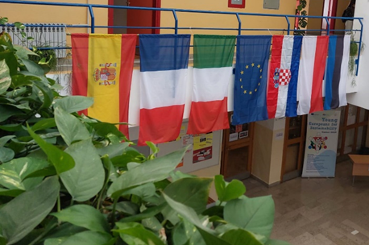
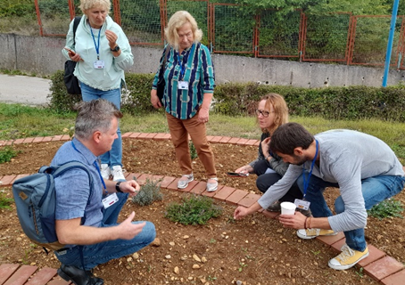
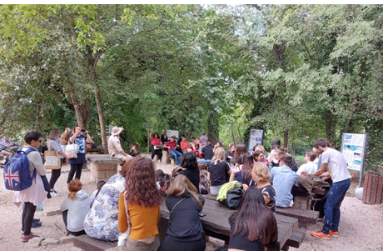
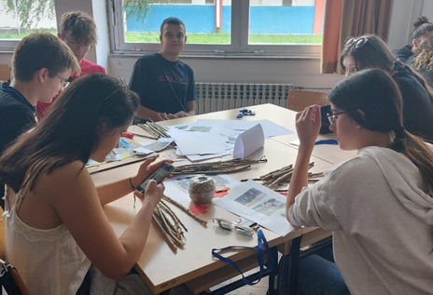
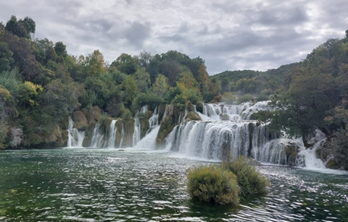
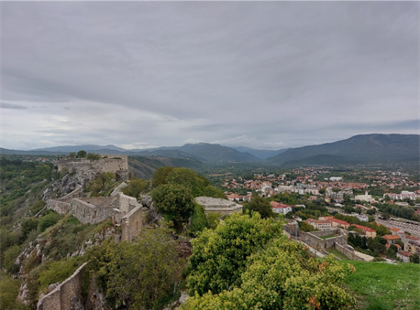
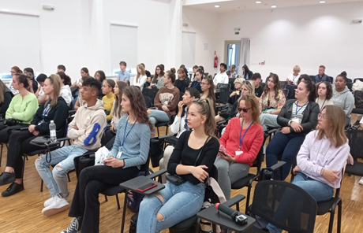
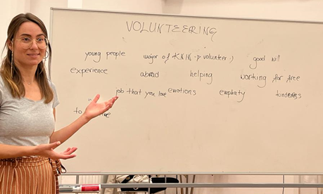
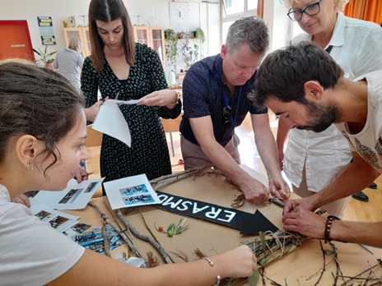
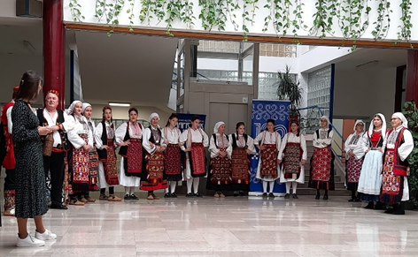
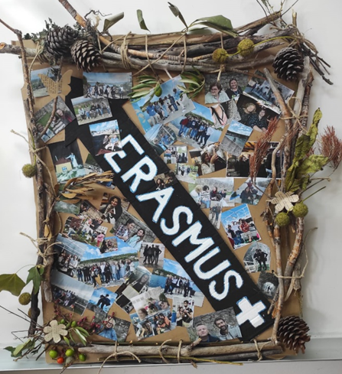

2. mobilnost_Francuska
2. mobilnost_2.5.2022. - 7.5.2022., Strasbourg, France
U pratnji profesorice Marijane Zaninović i ravnatelja Mirka Antunovića, naši učenici Sonja, Vanesa, Luka i Lucas uspješno su odradili i drugu mobilnost YES projekta u Lycéeu Marc Bloch u Strasbourgu u Francuskoj.
Ishodi planiranih aktivnosti unutar Cilja 5_ Rodna ravnopravnost, Cilja 10_ Smanjenje nejednakosti i Cilju 16_Mir, pravda i snažne institucije ostvareni su kroz niz kreativnih radionica i neformalnih druženja.
Prvi dan mobilnosti u Francuskoj započeli smo upoznavanjem bajkovitog Strasbourga, škole Lycee Marc Bloch i druženjem s novim prijateljima iz Poljske, Estonije, Italije, Španjolske i Francuske. Kroz aktivnost Photolanguage activity promišljali smo o značenju fotografija i otkrivali sebe otkrivajući fotografije!
Drugi dan mobilnosti u Strasbourgu obilježio je 5. cilj Održivog razvoja. Dan smo započeli "mobilnom" debatom u kojoj su naši učenici čvrstim argumentima branili svoje stavove. Aktivnosti smo nastavili u centru grada fotografirajući grad i sve njegove ljepote. Popodnevne aktivnosti započeli smo upoznavanjem rada mladih aktivistica iz udruge Mad'Emoiselles koje se bave edukacijom i pružanjem pomoći žrtvama nasilja, a dan završili piknikom kušajući francuske specijalitete.
Treći dan mobilnosti u Francuskoj započeli smo prezentacijama na temu Utjecaja reklama na razvoj stereotipova kod mladih te sudjelovanjem u debati na temu Ravnopravnost spolova. Predstavili smo partnerskim školama 5 izvanrednih žena hrvatske prošlosti i sadašnjosti koje su doprinijele razvoju hrvatskog društva i uspješno se izborile u borbi za ravnopravnost spolova.
Četvrti dan mobilnosti u Strasbourgu proveli smo u kreativnom okruženju. Nakon debate o Učinkovitosti vlade (unutar Cilja 16), kreativno smo izrazili svoje stavove.Napravili smo freske, igrali francuski Monopoly, plesali i kušali tartes flambée. Nakon ručka i druženja počeli smo s obilaskom institucija u Europskoj četvrti u Strasbourgu gdje su se smjestili Vijeće Europe, Europski sud za ljudska prava, Muzej Europe i Europski parlament te smo se upoznali s vrijednostima europske integracije, obrane ljudskih prava, demokracije i vladavine prava.
Zadnji dan naše mobilnosti posjetili smo Europski parlament, upoznali se s arhitekturom, poviješću i načinom rada europskih zastupnika.
Predstavili smo naša umjetnička djela, razmijenili iskustva i zahvalili se našim izvanrednim domaćinima - Laurent, Anne-Cecile, Veronique i Estelle.
I na kraju, merci beaucoup et au revoir e bientot en Croatie

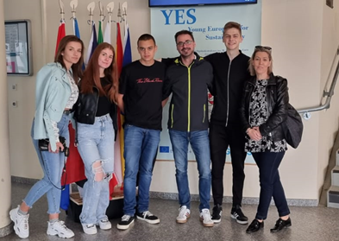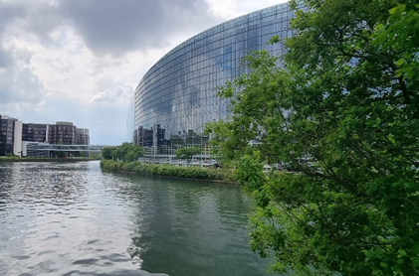
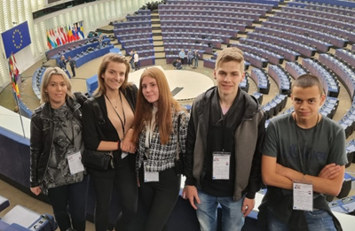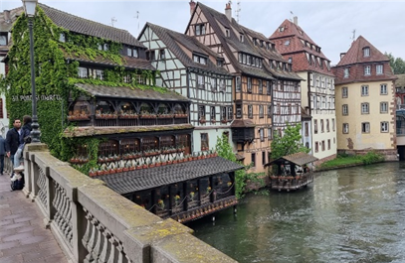
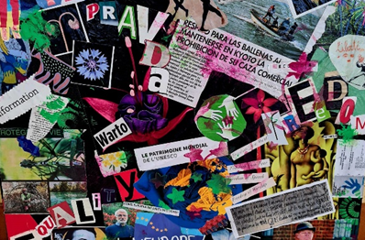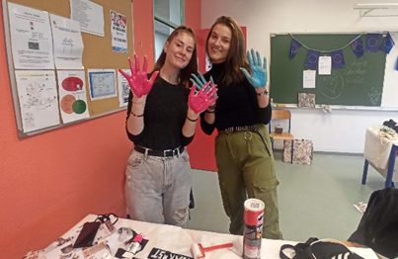
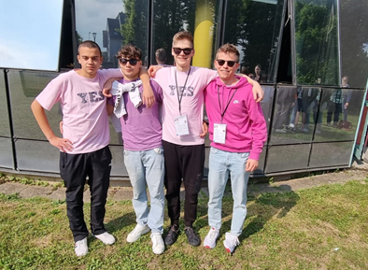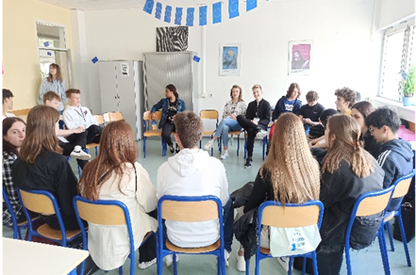

5. sastanak koordinatora
V. sastanak koordinatora YES projekta
Bischem, Strasbourg, 3.5.2022.
Na 5. sastanku naglasak je bio na provedbi 4 preostale mobilnosti u 3. godini provedbe projekta.
Dogovoren je plan sljedećih mobilnosti: Hrvatska - rujan, 2022., Španjolska - listopad, 2022., Estonija - prosinac, 2022. (ili ožujak, 2023.) te Italija - ožujak, 2023. (ili svibanj, 2023.).
Koordinatori su izrazili zadovoljstvo provedbom mobilnosti u Poljskoj i tijekom odvijanja aktivnosti u Francuskoj.

1. mobilnost_Poljska
1. mobilnost_28.3.2022. - 2.4.2022., Czechowice-Dziedzice, Poland
Naši učenici Antonio, Mihovil, Marta i Manulea (u pratnji profesorice Nikoline Grizelj i Marije Radić) odradili su prvu mobilnostu YES projekta u Liceum Ogolnoksztalcace im. M. M. Sklodowskiej-Curie u Czechowice-Dziedzice u Poljskoj.
Učenici iz svih partnersih škola predstavili su svoje zemlje, regije i škole te zajedno odradili veliki broj aktivnosti s ciljem ostvarivanja ishoda planiranih projektom zajedničkim radom na temema promicanja Održivog razvoja. Poseban fokus rada i učenja bio je na Cilju 2_ Svijet bez gladi, Cilju 3_ Zdravlje i blagostanje i Cilju 13_Odgovor na klimatske promjene.
Kroz niz strukturiranih radionica iz područja eko-proizvodnje (izrada eko sapuna i izrada čaja), prezentiranjem rezultata istraživačkih radova (analiza jelovnika i prijedlozi zdrave prehrane), raspravljanjem na zadanu temu (odgovoran potrošač), učenici su ostvarili planirane ishode.
Posjetili su Kraków te upoznali grad kroz njegovu povijest i neke od znamenitosti (glavni trg market, Cloth Hall, Bazilika sv. Marije, Kip Adama Mickewicz,...). Također, posjetili su i spomen obilježje Auschwitz-Birkenau.
Tjedan je završen upoznavanjem i učenjem tradicionalnih plesova svih zemalja sudionica, a nakon svečanosti podjele certifikata službeno je završena ova lijepa mobilnost našeg projekta dijeljenjem i degustacijom slastica različitih regija.

p.s. I da, doživjeli smo snijeg u travnju i odmjerili snage u kuglanju s našim profesoricama :-)

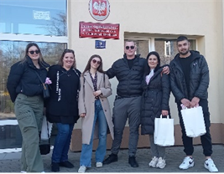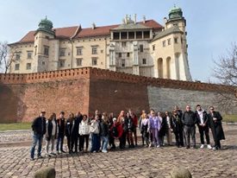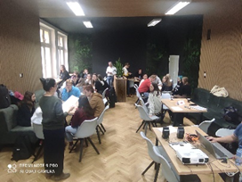

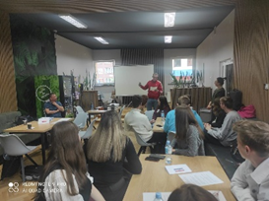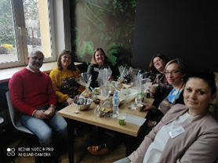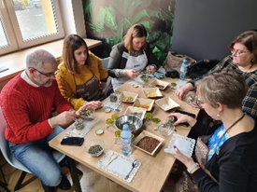

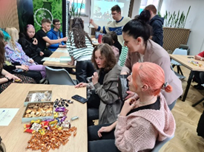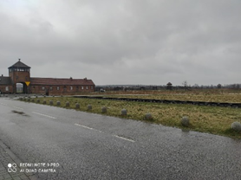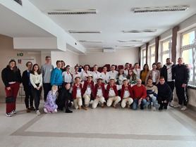

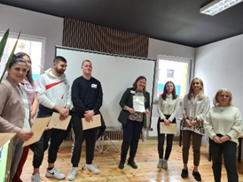

4. online sastanak koordinatora
IV. sastanak koordinatora YES projekta
online (putem Zoom poveznice), 28.3.2022.
Za vrijeme 1. mobilnosti učenika i nastavnika, održan je online sastanak svih nastavnika u pratnji učenika i koordinatora projekta.
Raspravljalo se o provedbi 2. mobilnosti koja će se održati početkom svibnja u Francuskoj.
Dogovoren je okvirni plan provedbe svih ostalih mobilnosti u 3. godini projekta (2022/2023).
Projektni tim

Projketni tim naše škole čine:
- Nikolina Grizelj, prof. ekonomske skupine predmeta
- Kristina Kalat, prof. engleskog i talijanskog jezika
- Marija Radić, prof. latinskog i grčkog jezika
- Mirko Antunović, prof. fizike, ravnatelj
- Marijana Zaninović, prof. biologije i kemije, koordinatorica projekta
3. online sastanak koordinatora
III. sastanak koordinatora YES projekta
online (putem Zoom poveznice), 21.9.2021.
Na sastanku se raspravljalo o utjecaju pandemije na provedbu projekta. Koordinatori su složni da će biti potrebno tražiti produljene projekta za 12 mjeseci ukoliko se žele realizirati sve mobilnosti. Raspravljalo se o mogućnosti provdbe mobilnosti u Estoniji i Poljskoj krajem 2021. god. odnosno početkom 2022.
I dalje se na Twinspace prilažu rezultati provedenih obrazovnih aktivnosti te je vidljiva konstantna aktivnost učenika sudjelovanjem u velikom broju različitih rasprava.
Dogovoreno je otvaranje Facebook i Instagram stranice projekta.
2. ciklus - Estonija
U 2. ciklusu (veljača, 2021. - travanj, 2021.) učenici su provodili aktivnosti prema prijedlogu škole iz Estonije te su radili na ciljevima Održivog razvoja; Cilj 4 - Kvalitetno obrazovanje, Cilj 8 - Dostojan rad i ekonomski rast i Cilj 12 - Održiva potropnja i proizvodnja.
Učenici su istraživali zadane teme te za svaku izradili PowerPoint prezentaciju, sudjelovali su u natječaju Second hand shop/grandmom's closet, izračunavali su vlastiti slavery footprint te su izradili Busniess plan for reusable facemask.
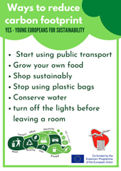
Aktivnosti i rezultati projekta objavljeni su na platformi eTwinning:

1. ciklus - Poljska
U 1. ciklusu (studeni, 2020. - siječanj, 2021.) učenici su provodili aktivnosti prema prijedlogu škole iz Poljske te su radili na ciljevima Održivog razvoja.
Unutar aktivnosti vezanih za Cilj 2: Svijet bez gladi, Cilj 3: Zdravlje i blagostanje i Cilj 13: Odgovor na klimatske promjene, učenici su istraživali zadane teme te za svaku izradili PowerPoint prezentaciju, proveli anketno istraživanje na temu Održivog razvoja, izradili kuharicu tradicionalnih jela s posebnim naglaskom na vegetarijansku kuhinju, izradili nekoliko postera koristeći digitalne alate na temu Metalno i fizičko zdravlje, izračunali svoj Ekološki otisak i predložili moguća rješenja te započeli rad na izradi hrv-fran-špa-tal-polj-est rječnika.
Aktivnosti i rezultati projekta objavljeni su na platformi eTwinning:
2. online sastanak koordinatora
II. sastanak koordinatora YES projekta
online (putem Zoom poveznice), 21.1.2021.
Na sastanku su sudjelovali svi koordinatori projekta te je dogovorena provedba aktivnosti koje nisu prvotno planirane projektom (Mystery Call, forumi na Twinspace, obilježavanje važnih datuma, sudjelovanje u lokalnim aktivnostima aktivnog građanstva, zaštite okoliša, volontiranja i sl.).
S obzirom na pandemiju stav je koordinatora da se pričeka s provedbom fizičkih mobilnosti.
YES_Young Europeans for Sustainability
U projektu "YES_Young Europeans for Sustainability" sudjeluje 40 nastavnika te 310 učenika.
S obzirom na trenutnu situaciju s COVID-19 virusom, dogovorom koordinatora, mobilnosti se odgađaju, ali se sve projektne aktivnosti odvijaju virtualno na platformi eTwinning:Twinspace.
Učenci su izradili te odabrali logo projketa:
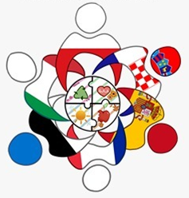
1. online sastanak koordinatora
I. sastanak koordinatora YES projekta
online (putem Zoom poveznice), 23.9.2020.
Sastanak je organizirao i vodio koordinator iz Francuske koji je ujedno i nositelj projekta Laurent Waechter.
Na sastanku su sudjelovali svi koordinatori partnerskih škola: Liis Raal-Wirk (Estonija), Lucia Cozzolino (Italija), Dominika Owsiany (Poljska), David Motos Molina (Španjolska) i Marijana Zaninović (Hrvatska).
S obzirom na situaciju s pandemijom COVID-19 virusa, dogovoreno je da će se za potrebe suradnje, upoznavanja učenika i nastavnika, objave rezultata pripremnih aktivnosti za mobilnosti (kada za to budu povoljni uvijeti) otvoriti stranica na Twinspace. Administratori stranice će biti svi koordinatori koje će unijeti učenike i kolege iz školskih porjektnih timova na platformu.
Postignut je dogovor oko virtualnih mobilnosti - one se zasad neće odvijati, ali će se isplanirati i provesti veći broj kraćih aktivnosti koje uključuju korištenje digitalnih alata i Twinspace platforme i koji će omogućiti uključenost učenika u ciljeve projekta.

Dragi učenici,
U privitku se nalazi KONAČAN popis odabranih učenika za sudjelovanje u Erasmus + projektnim aktivnostima.
Čestitamo svima koji su prošli na natječaju te se veselimo zajedničkom radu!

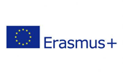
Dragi učenici,
Zahvaljujemo se na velikom interesu za sudjelovanjem u projektnim aktivnostima i mobilnosti u okviru Erasmus+ projekta „Young Europeans for Sustainability“
U prilogu se nalazi PRIVREMENI poredak učenika nakon pregleda i ocjenjivanja pristigle dokumentacija te raspored razgovora za preostale razrede.
Nakon obavljenih razgovora, objaviti ćemo KONAČAN popis učenika.
​
U Kninu, 24. rujna 2020.

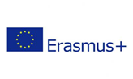

NATJEČAJ
za odabir učenika sudionika mobilnosti u okviru Erasmus+ projekta „Young Europeans for Sustainability“
Dragi učenici,
pozivamo vas za prijavu na sudjelovanje u projektnim aktivnostima i mobilnosti u sklopu Erasmus + KA229 projekta "Young Europeans for Sustainability“. Na ovu se mobilnost mogu prijaviti učenici svih smjerova koji u školskoj godini 2020./21. imaju minimalno 16 godina.
Pozivamo vas da proučite dokumentaciju koja se nalazi u prilogu Natječaja te da započnete prikupljati svu potrebnu dokumentaciju koju ćete priložiti uz vašu Prijavu. Sastavni dio ovog natječaja su obrasci koje možete preuzeti sa web-stranice škole kao i sa porte škole (Prijavni obrazac). Zbog odredbi o zaštiti osobnih podataka, dužni ste sami osmisliti šifru pod kojom ćete biti rangirani i javno objavljeni.
Prikupljenu i popunjenu dokumentaciju zalijepite u kuvertu te ubacite u kutiju u školskoj knjižnici do naznačenog roka.
Prilikom odabira svih prijavljenih kandidata primjenjujemo razrađene kriterije bodovanja.
Natječaj traje do 23.9.2020. godine, a testiranje poznavanja stručnih pojmova na engleskom jeziku bit će 24.9.2020. Objava rezultata, 28. 9. 2020. Rok za žalbu je 30.9.2020.
Sve bitne informacije vezano za projekt možete pratiti na web stranici škole pod Projekti_Erasmus +_Aktivnosti i događanja.

Za sva pitanja i pojašnjenja obratite se koordinatorici projekta prof. Marijani Zaninović na marijanazaninovic1@gmail.com koja će odgovore na vaša pitanja objavljivati javno bez navođenja vaših imena.

U Kninu, 16. rujna 2020.
Agencija za mobilnost i programe EU na temelju Odluke o dodjeli financijske potpore, u okviru Poziva na dostavu projektnih prijedloga 2020. g. za program Erasmus+, Ključna aktivnost 2 u području općeg obrazovanja, odobrila je projektni prijedlog koji se vodi pod brojem 2020-1-FR01-KA229-079979_2, OID: E10135458.
Partneri na projektu naziva Young Europeans for Sustainability (YES) uz SŠ Lovre Montija su Lycee general et tehnologique Marc Bloch (Francuska, nositelj projekta), Pärnu Ühisgümnaasium (Estonija), Liceum Ogolnoksztalcace im. M. Sklodowskiej-Curie (Poljska), IES Biar (Španjolska) i IIS Cavour Marconi Pascal (Italija).
Za projektne aktivnosti SŠ Lovre Montija odobrena je financijska potpora u iznosu od 24.780,00 EUR.

Priloženi dokumenti:
konacni poredak.docx
Privremeni poredak.docx
PRIJAVNI OBRAZAC, NATJECAJ za Erasmus za ucenike.docx
Odluke o dodjeli financijske potpore.docx

